Коммуникативное развитие. Обучение грамоте.
(подготовительная группа)
Воспитатель: Савинова И.В.
Игра «Скажи по-другому!»
Цель игры: употреблять в речи причастия.
Оснащение: сюжетные картинки
Ход игры; рассмотрите вместе с ребенком сюжетные картинки. Предложите ему поиграть. Попросите внимательно прослушать произнесенную вами фразу и найти соответствующую картинку. Предложите составить новую фразу, используя при этом другое слово, образованное от глагола. Приведите пример: «Мальчик наряжает елку.— Мальчик, наряжающий елку». Дальше — по аналогии: «Девочка открывает коробку с новогодним подарком.—
Девочка, открывающая коробку с новогодним подарком».
«Дети поют песни у елки.— Дети, поющие песни у елки».
«Снегурочка танцует около елки.— Снегурочка, танцующая около елки».
Усложнение возможно за счет увеличения количества фраз, придуманных вами.
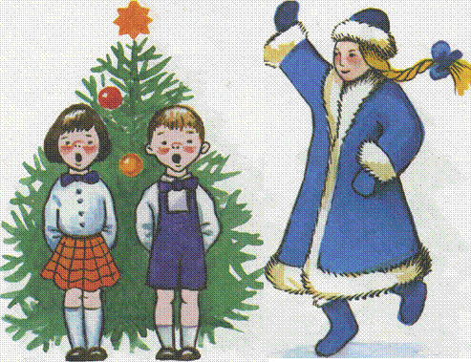
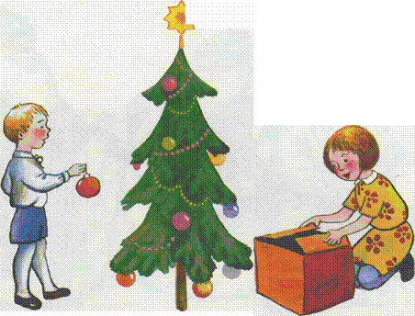

Игра «Хвастун»
Цель игры: употреблять сравнительную степень имен прилагательных в различных падежах.
Оснащение: не требуется.
Ход игры: расскажите ребенку, что в детском саду после новогоднего праздника один мальчик решил похвастаться.
Он сказал: «Мне Дед Мороз подарил не просто вкусную конфету, а ... (какую?) вкуснейшую. У меня дома стоит не просто высокая елка, а ... (какая?) самая высоченная. У меня подарок не просто красивый, а ... самый (какой?) прекрасный!!!»
Игра «Скажи правильно»
Цель игры: образовывать от имен существительных прилагательные.
Оснащение: не требуется.
Ход игры: предложите ребенку поиграть. Попросите его внимательно прослушать фразу и исправить допущенную вами ошибку. Объясните, что проверить правильность ответа можно, задав вопросы какой? какая? какое? Например: У нас дома стоит (красота) елка. Какая елка стоит дома? Красивая. Скажите правильно всю фразу: У меня дома стоит красивая елка.
Лексический материал:
К нам приходил (добро) Дед Мороз. Какой к нам Дед Мороз приходил? Добрый. К нам приходил добрый Дед Мороз.
Снеговик принес (холод) сосульку. Какую сосульку принес Снеговик? Холодную. Снеговик принес холодную сосульку.
Снегурочка принесла (красота) звезду. Какую звезду принесла Снегурочка? Красивую, Снегурочка принесла красивую звезду.
На елке висит (зелень) шар. Какой шар висит на елке? Зеленый. На елке висит зеленый шар.
*Звуковые упражнения:
